Лучше один раз всё верно выстроить, чем сто раз перестраивать

Если перед компанией стоит задача выстроить систему обучения или модернизировать существующую, то она может выполнить это самостоятельно, но процесс будет долгим и с получением типовых ошибок. Мы же предлагаем воспользоваться помощью экспертов-профессионалов, которые это делали неоднократно.
Наши эксперты хороши тем, что:
Бросить курить легко. Я сам бросал раз сто.
Марк Твен
- Успешно работали руководителями Учебных центров различных организациях.
- Выстраивали/модернизировали учебные центры различных компаний.
- Постоянно общаются с коллегами по управлению обучением различных организаций.
- Постоянно участвуют в конференциях и выставках по управлению обучением.
- Обладают знаниями и опытом. Являются авторами статей и книг профильной направленности.
- Ведут курс «Директор учебного центра».
После окончания проекта вы получите эффективно работающий учебный центр (систему).
- Мы поможем или сами подберем персонал учебного центра (руководителя, тренеров, внутренних преподавателей). Если персонал уже подобран, то оценим его компетентность и дадим рекомендации по его развитию. Каждый сотрудник получит индивидуальные рекомендации.
- Мы поможем создать профили компетентностей для ключевых должностей компании. Под эти профили будет создана программа развития.
- Мы окажем содействие в формировании процедур оценки текущего уровня компетенции сотрудников. Обучим ведущих и наблюдателей ассесмента.
- Мы создадим необходимые регламентирующие документы.
- С нашей помощью будут созданы качественные программы обучения и учебные курсы. При необходимости будут использованы наши наработки в данном вопросе (шаблоны и готовые учебные курсы).
- Мы проконсультируем вас, как выстроить учебную инфраструктуру (помещение, техника, оборудование).
- Мы ответим на все ваши вопросы и поможем с их решением.
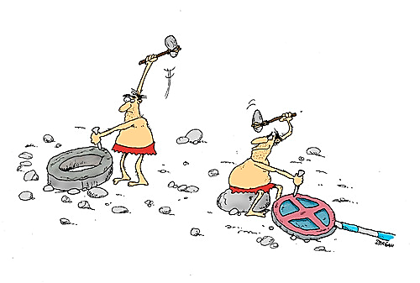
Мы – консультанты – ускорим процессы создания/реформирования системы обучения. Мы – катализатор. Работая с нами, вы экономите время и деньги. Мы не начинаем с нуля, не изобретаем «колесо», мы опираемся на готовые решение и глубокую адаптацию под ваш бизнес.

Продолжительность проекта – определяется масштабами задач и ритмом работы компании-заказчика. Как правило, проект длится от 3-х месяцев до года.

